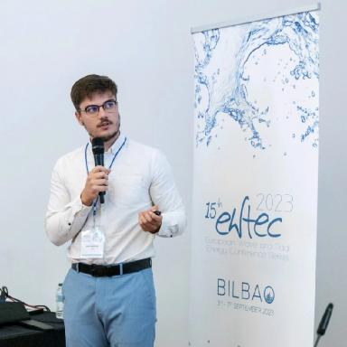 Enzo Mascrier Doctorant - Laboratoire Ondes et Milieux Complexes (LOMC)Université Le Havre Normandie

Publications

Article dans une revue (1)

Effects of non-isotropic blockage on a tidal turbine modeled with the Actuator-Line method
Enzo Mascrier,Federico Zilic de Arcos,Grégory Pinon
International Marine Energy Journal, 2025, 8 (1), pp.109-117. ⟨10.36688/imej.8.109-117⟩
Article dans une revue
hal-05610273v1

Communication dans un congrès (1)

Effects of non-isotropic blockage on a tidal turbine modeled with the Actuator-Line method
Enzo Mascrier,Federico Zilic de Arcos,Grégory Pinon
EWTEC 2023, Sep 2023, Bilbao, Bizkaia, Spain, Spain. ⟨10.36688/ewtec-2023-348⟩
Communication dans un congrès
hal-04494423v1

Chapitre d'ouvrage (1)

Added-mass estimation in the structural response of tidal turbine blades
E. Mascrier,Grégory Pinon,F. Zilic de Arcos
Innovations in Renewable Energies Offshore, 1, CRC Press, pp.979-986, 2024, ⟨10.1201/9781003558859-105⟩
Chapitre d'ouvrage
hal-04976175v1

